江西协中车用材料制造有限公司年产30万套汽车内饰件项目（一期）竣工环境保护验收其他需要说明的事项
根据《建设项目竣工环境保护验收暂行办法》，“其他需要说明的事项”中应如实记载的内容包括环境保护设施设计、施工和验收过程简况，环境影响报告表及其审批部门审批决定中提出的，除环境保护设施外的其他环境保护措施的落实情况，以及整改工作情况等，现将建设单位需要说明的具体内容和要求列举如下：

1 环境保护设施设计、施工和验收过程简况

1.1 设计简况
建设项目的环境保护纳入了初步设计，环境保护设施的设计符合环境保护设计规范要求，编制了环境保护篇章，落实了防止污染和生态破坏的措施以及环境 保护设施投资概算。

1.2 施工简况
项目建设已将环境保护设施纳入了施工合同，设置了专项环保资金确保环境保护设施得到落实，项目建设过程中组织实施了环境影响报告表及其审批部门审批决定中提出的环境保护对策措施。

1.3 验收过程简况
项目于2019年12月建成竣工，属于改扩建项目。建设单位于2024年7月成立了“江西协中车用材料制造有限公司年产30万套汽车内饰件项目（一期）”验收工作组，并委托江西南大融汇环境技术有限公司承担了项目竣工环保验收工作。
江西南大融汇环境技术有限公司组织了有关技术人员对该项目的生产工艺、环保设施的配置及运行情况进行了现场勘察，在查阅和收集有关文献及技术资料的基础上，结合出具的验收监测报告及建设单位提供的有关资料，按照《建设项目竣工环境保护验收技术指南 生态影响类》的相关要求，于2024年9月编制完成了《江西协中车用材料制造有限公司年产30万套汽车内饰件项目（一期）竣工环境保护验收调查表》，2024年9月25日，经验收工作组评议，本项目竣工环境保护验收合格。

1.4 公众反馈意见及处理情况
建设项目设计、施工和验收期间均未收到公众反馈意见、环境投诉、违法或处罚记录。

2 其他环境保护措施的实施情况

环境影响报告表及其审批部门审批决定中提出的，除环境保护设施外的其他环境保护措施，主要包括制度措施和配套措施等，现将需要说明的措施内容和要求梳理如下：

2.1 制度措施落实情况
（1）环保组织结构及规章制度
项目已制定环境保护管理制度。环保管理工作由公司法人负责，安全环保部负责日常环保工作的监督管理，明确了安全环保部及环保管理员的职责，同时制定了环保设施管理规定。
（2）环境风险防范措施
企业已根据各项环境风险建立了相关环保管理制度及环境突发事件应急预案，并定期组织风险防范教育和业务技术培训。
（3）环境监测计划
企业已制定了日常环境监测计划，具体如下：
①企业对项目运营后产生的污染物处理设施的运行效果、运行过程的维护和检修进行检查和监督，定期向地方环保管理部门汇报设施的运行状况。
②及时发现和排除正常排污隐患的检查制度和实施。

2.2 配套措施落实情况
（1）区域削减及淘汰落后产能
本项目不涉及区域内削减污染物总量措施和淘汰落后产能的措施。
（2）防护距离控制及居民搬迁
本项目无防护距离控制要求及无居民搬迁要求。

3 整改工作情况

类别 | 现场情况 | 需要整改事项
废气 | 2#车间开包配料、混棉、精开松、给棉、梳理等流程废气经1套布袋除尘处理后无组织排放 | 环评中要求该流程产生废气需经过1套布袋除尘处理后于一根15m高排气筒排放（可并入3#车间DA006排气筒）
 | 现场食堂油烟排气筒未设置废气监测口 | 食堂油烟排气筒设置一个废气监测口（8公分圆形或方形）  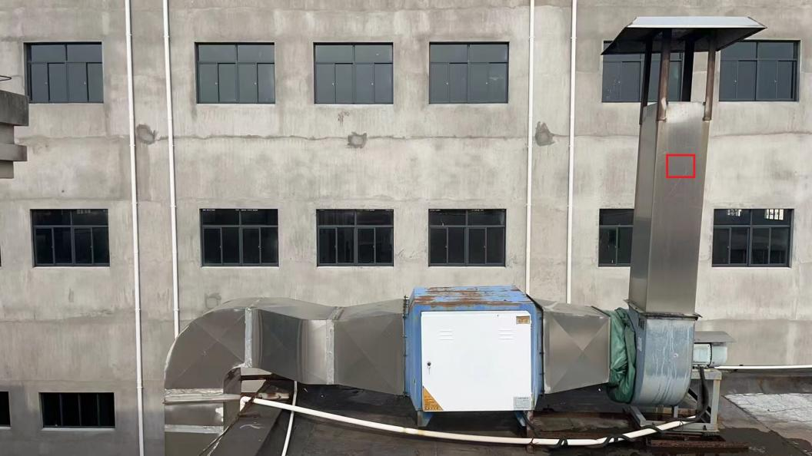
 | 3#车间焊接废气未配置废气处理设施 | 环评中要求该流程废气需经过2套移动式焊烟净化机组处理后于车间内无组织排放（需购买并配置）

